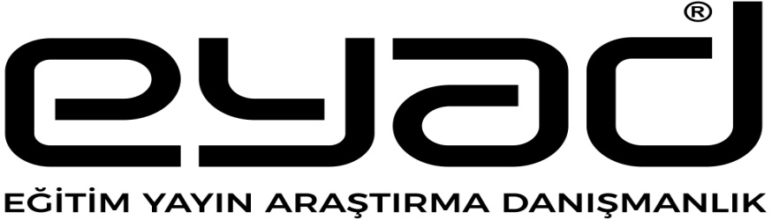

Bursa Organize Sanayi Bölgesi Sanayicileri ve İş Adamları Derneği
BOSİAD Yönetim Kurulu Başkanlığına,

EYAD Danışmanlık Hizmetleri Ltd. Şti. olarak 4CEO Yönetim Danışmanlığı Tic. A.Ş. iş birliğinde BOSİAD üyesi Hazır Giyim, Tekstil ve Konfeksiyon Sektörü’nde faaliyet gösteren şirketler için hazırladığımız ‘’GLOBAL PAZARDA MARKALAŞMA’’ ve ‘’YURT DIŞI PAZARLARA GİRİŞ ve YENİ MÜŞTERİ BULMA YÖNTEMLERİ’’ eğitimlerinde BOSİAD üyelerine %40 indirim sağlanacaktır.
NOT: ‘’YURT DIŞI PAZARLARA GİRİŞ ve YENİ MÜŞTERİ BULMA YÖNTEMLERİ’’ eğitimi, eğitmen Sn. Hakan OKAY tarafından BUTEKOM üyelerine verilmiş olup BUTEKOM’ dan referans alınabilir. Ayrıca, İstanbul Moda Akademisi İMA’ dan da bahsi geçen eğitim ve eğitmen hakkında referans istenebilir.’’

